Программная система «Диагноз-консультант»

Анализ предметной области

Основная деятельность сервиса «Диагноз-консультант» — это постановка предварительного диагноза клиента, с помощью прохождения онлайн-теста, в котором клиент может выбрать беспокоящие его симптомы. Также клиент может посмотреть информацию о болезнях, их симптомах, лекарствах и способах лечения.

Результаты онлайн-диагностики не должны считаться официальным диагнозом или заменять посещение врача. Сервис выполняет исключительно информационные функции. При подозрении на заболевание как можно скорее необходимо обратиться к специалистам. Сайт не несет ответственности за неправильные или неточные результаты диагностики.

Словарь предметной области

Пользователь – человек, неавторизованный в системе.

Клиент – авторизовавшийся в системе пользователь.

Тестирование – заполнение полей и получение результата о предполагаемом диагнозе.

Регистрация – операция добавления клиента в систему.

Авторизация – операция входа клиента в систему.

Справочник – сборник информации о болезнях, их симптомах, лекарствах и способах лечения.

Функционал

1. Регистрация пользователя.
2. Поиск информации по лекарствам (каталог лекарств).
3. Прохождение теста для установления предполагаемого диагноза и рекомендация лечения.
4. Поиск лекарства для предотвращения болезни.
5. Просмотр болезней и информация о них.

Анализ аналогов

*Критерии оценки сайта:*

1. **Удобство использования сайта (К1)**

Важно найти на сайте тот материал, который интересует посетителя. Есть сайты, которые содержат огромные объемы контента, но пользоваться ими тем не менее просто и легко. А есть такие, где пять разделов, но понять ничего нельзя.

Вес критерия = 70%.

1. **Красота (Дизайн сайта) (К2)**

Дизайн сайта зачастую выдвигается на первый план. В представлении многих заказчиков именно дизайн сайта является главным и зачастую единственным критерием его качества. Внешний вид всегда играет важную роль.

Вес критерия = 40%.

1. **Функциональность (К3)**

Навигация по сайту должна быть простой, понятной и удобной, а сам сайт открываться быстро и вести себя предсказуемо.

Вес критерия = 100%

1. **Достоверная актуальная информация (К4)**

Сайт должен предоставлять достоверную актуальную и интересную информацию для пользователя. Достоверная информация – это та информация, которая полно и правильно отображает существующие явления и процессы. Соблюдение признака «достоверности» гарантирует не только объективное описание и приемлемое отражение тех событий, которые она должна представлять, но и отсутствие существенных ошибок и отклонений. Актуальность информации предполагает наличие новейших сведений, т. е. информация должна носить опережающий характер. На сайте должны быть наиболее распространенные болезни и их симптомы, чтобы установить более правдивый диагноз.

Вес критерия = 90%.

**Средняя оценка**

Описывает общую оценку сайта.

|  |  |  |  |  |  |  |  |  |  |  |  |
| --- | --- | --- | --- | --- | --- | --- | --- | --- | --- | --- | --- |
| № | Сайт | Критерии | | | | | | | | Средняя оценка | |
| Удобство | | Красота (дизайн) | | Функциональность | | Достоверная актуальная информация | |
|  | Вес критерия |  | 70% |  | 40% |  | 100% |  | 90% | Без веса | С весом |
| 1 | Simptomus | 5 | 3,5 | 3 | 1,2 | 5 | 5 | 5 | 4,5 | 18 | 14,2 |
| 2 | Online-diagnos | 5 | 3,5 | 5 | 2 | 5 | 5 | 5 | 4,5 | 20 | 15 |
| 3 | Hatpin | 3 | 2,1 | 4 | 1,6 | 3 | 3 | 5 | 4,5 | 15 | 11,2 |
| 4 | Diagnos-Online | 5 | 3,5 | 2 | 0,8 | 4 | 4 | 5 | 4,5 | 16 | 12,8 |
| 5 | MAX | 5 | 3,5 | 5 | 2 | 5 | 5 | 5 | 4,5 | 20 | 15 |

Обозначения:

0-очень плохо, полностью не соответствует критерию

1-плохо

2-ниже среднего

3-удовлетворительно

4-хорошо, есть небольшие изъяны

5-отлично, полностью соответствует критерию

1. <http://simptomus.ru/#hello>

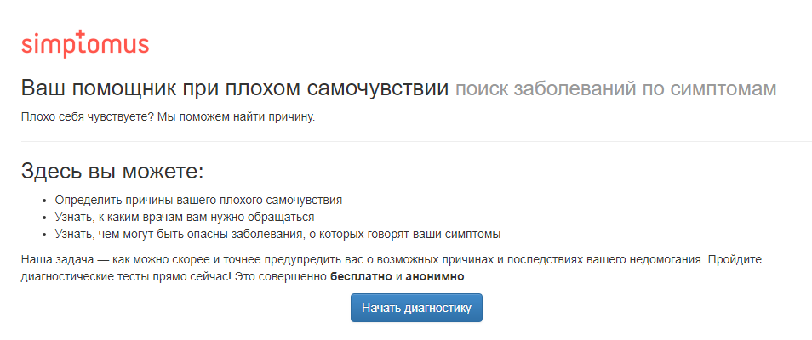

Рисунок 1. Главная страница сайта.

Хороший функционал, симптомы можно указывать на манекене человека (Рисунок 2), возможность прохождения теста с последующими предварительными диагнозами.

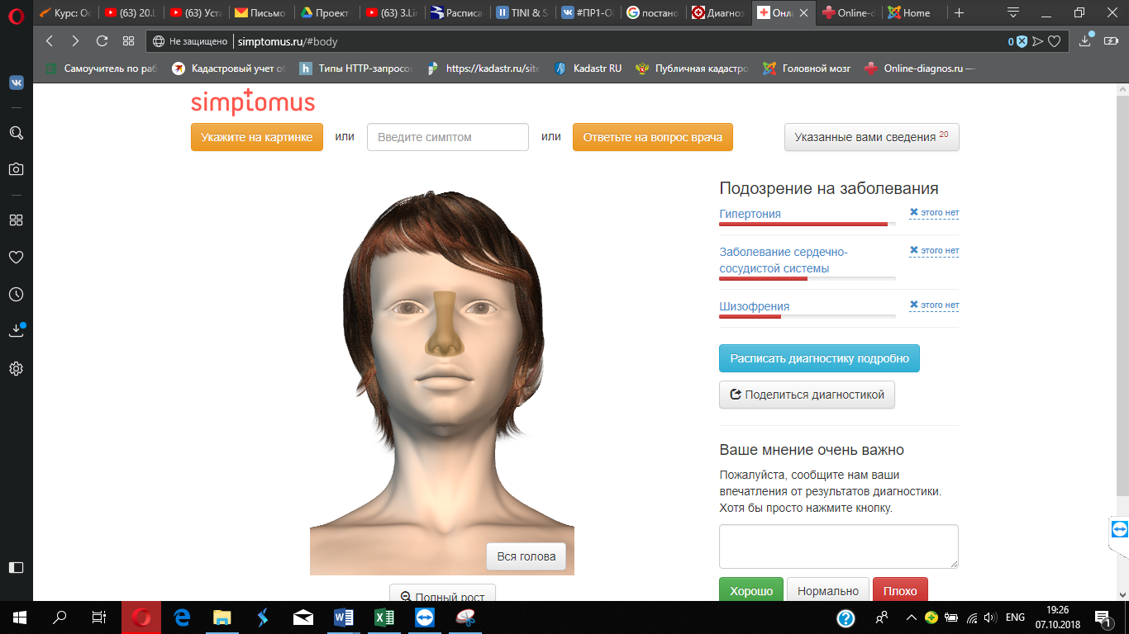

Рисунок 2.

1. <https://online-diagnos.ru>

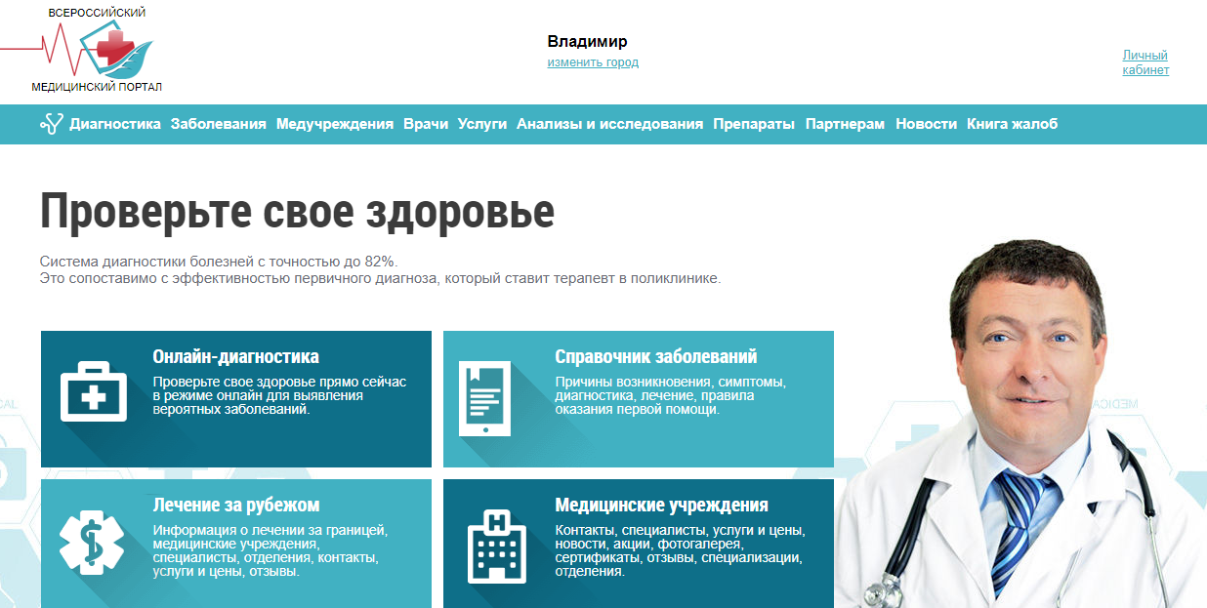

Рисунок 3. Главная страница сайта.

Красивый дизайн, удобная навигация по сайту, возможность прохождения онлайн-диагностики, широкий справочник заболеваний и их симптомов и др.

1. <http://www.hatpin.ru>

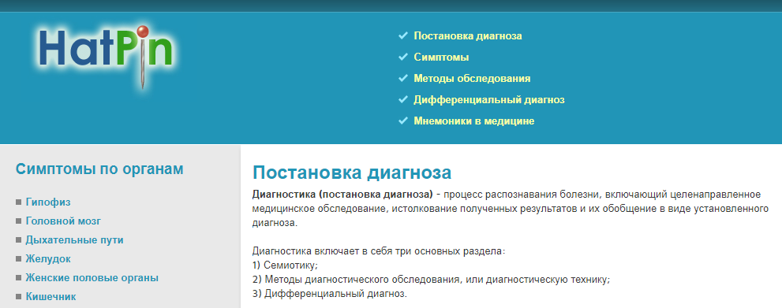

Рисунок 4. Главная страница сайта.

Широкий справочник симптомов, но отсутствует возможность прохождения теста.

1. <http://www.diagnos-online.ru/symp.html>

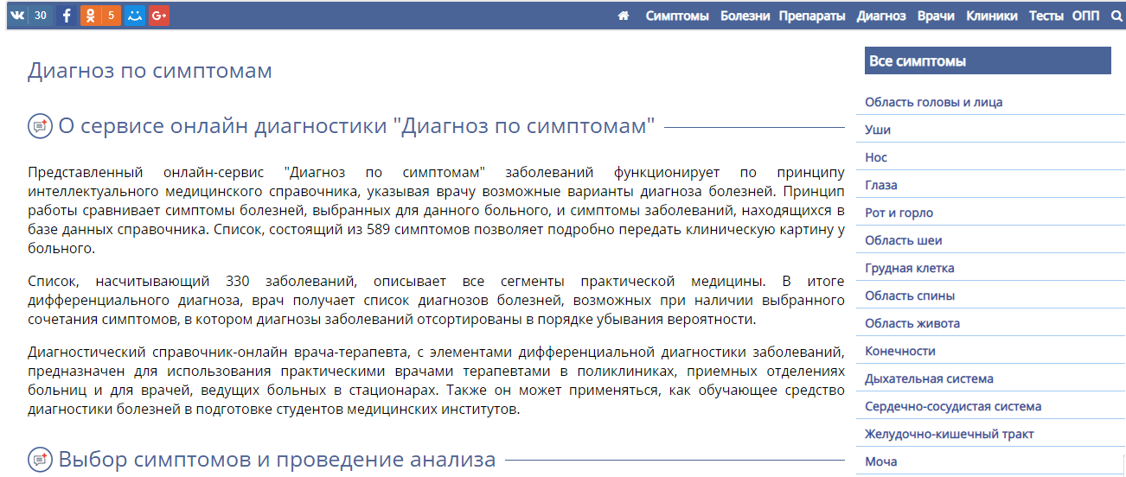

Рисунок 5. Главная страница сайта.

Широкий справочник симптомов, их подробное описание и их причины. Есть возможность оставить комментарии по работе сервиса.

Диаграмма прецедентов

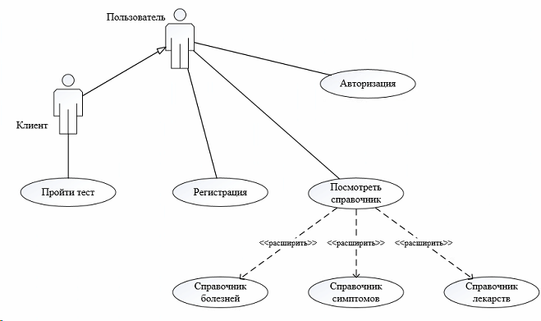

Рисунок 6. Диаграмма прецедентов.

Описание прецедентов

1. Название прецедента: «Зарегистрироваться».

**Предусловие:** Пользователь открыл сайт и не имеет учётной записи.

**Действующее лицо:** Пользователь.

**Основной поток:** Пользователь заходит на страницу «Регистрация», заполняет все необходимые поля и нажимает кнопку «Зарегистрироваться». Система регистрирует пользователя.

**Альтернативный поток:** Пользователь ввел некорректные данные, на экране вывелась подсказка «Заполните поля правильно».

**Постусловие:** Пользователь зарегистрирован в системе. Теперь пользователь виден системе как клиент. Клиенту открылась возможность пройти тест.

1. Название прецедента: «Авторизоваться».

**Предусловие:** Пользователь открыл сайт и имеет учётную запись.

**Действующее лицо:** Пользователь.

**Основной поток:** Пользователь заходит на страницу «Авторизации», заполняет все необходимые поля и нажимает кнопку «Войти». Система авторизовала пользователя.

**Альтернативный поток:** Пользователь ввел некорректные данные, на экране вывелась подсказка «Заполните поля правильно».

**Постусловие:** Теперь пользователь виден системе как клиент. Клиенту открылась возможность пройти тест.

1. Название прецедента: «Просмотреть справочник болезней».

**Предусловие:** -

**Действующее лицо:** Пользователь, клиент.

**Основной поток:** Пользователь заходит на страницу «Справочник», вводит в поисковике название болезни. Система выводит сведения о данном заболевании.

**Альтернативный поток:** Пользователь ввел некорректные данные, на экране вывелась подсказка «Такой болезни нет».

**Постусловие:** -

1. Название прецедента: «Просмотреть справочник симптомов».

**Предусловие:** -

**Действующее лицо:** Пользователь, клиент.

**Основной поток:** Пользователь заходит на страницу «Справочник», вводит в поисковике беспокоящие его симптомы. Система выводит сведения о данных симптомах и возможном заболевании.

**Альтернативный поток:** Пользователь ввел некорректные данные, на экране вывелась подсказка «Некорректные симптомы».

**Постусловие:** -

1. Название прецедента: «Просмотреть справочник лекарств».

**Предусловие:** -

**Действующее лицо:** Пользователь, клиент.

**Основной поток:** Пользователь заходит на страницу «Справочник», вводит в поисковике название лекарства. Система выводит сведения о данном лекарстве и список болезней, которые оно лечит.

**Альтернативный поток:** Пользователь ввел некорректные данные, на экране вывелась подсказка «Такого лекарства нет».

**Постусловие:** -

1. Название прецедента: «Пройти тест».

**Предусловие:** -

**Действующее лицо:** Клиент.

**Основной поток:** Клиент заходит на страницу «Тестирование», заполняет необходимые поля и нажимает кнопку «Получить результат». Система выводит сведения о предполагаемом заболевании или заболеваниях.

**Альтернативный поток:** Пользователь ввел некорректные данные, на экране вывелась подсказка «Заполните поля правильно».

**Постусловие:** -

Календарный план выполнения проекта

Анализ бизнес-процессов

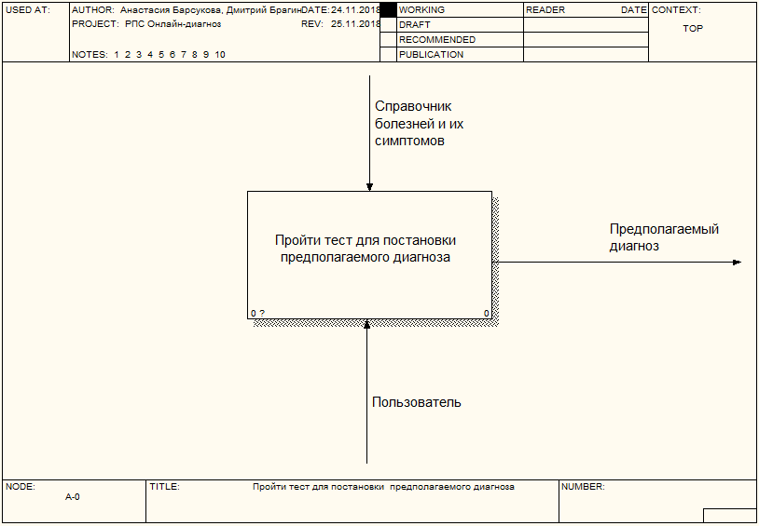

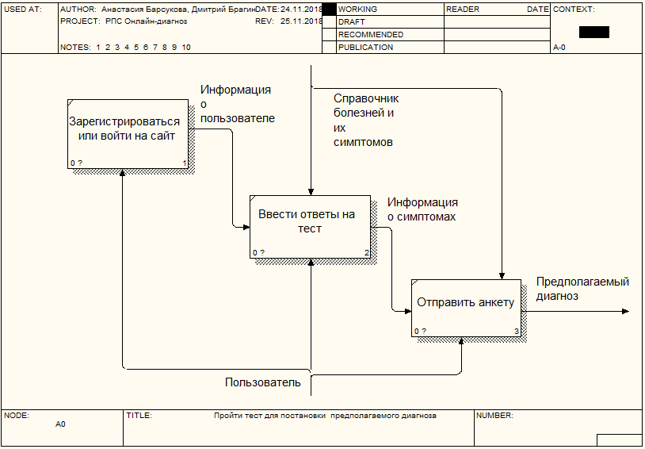

Макет

**Список форм**

1. Главная
2. Прохождение теста
3. Справочники
4. Справочник болезней
5. Справочник симптомов
6. Справочник лекарств
7. Регистрация/Вход
8. Результат теста

**Взаимодействие форм**

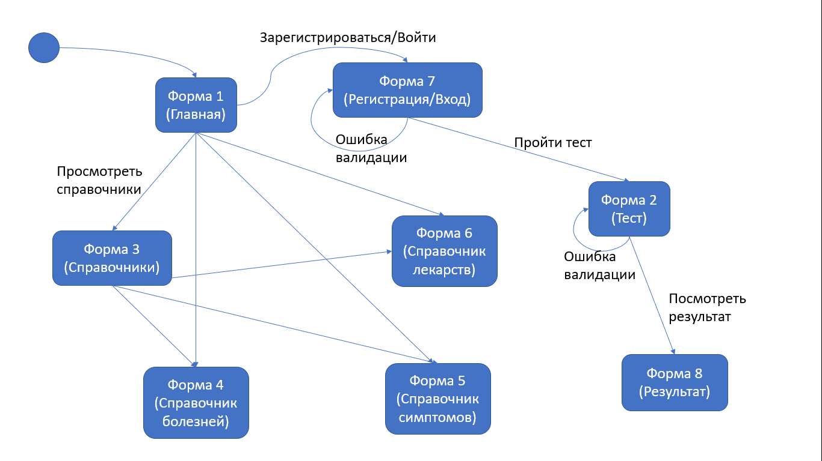

САЙТ:

<https://barsuchok334.wixsite.com/mysite>

